**附件 （學習單、參考文獻、參考資料等）**

**參考資料**

1. 台灣原住民族文化知識網<http://www.sight-native.taipei.gov.tw/ct.asp?xItem=1001095&CtNode=17411&mp=cb01>
2. 401快樂學園<http://blog.ilc.edu.tw/blog/blog/1377/post/9618/133284>
3. 碧織屋泰雅傳統染織工坊<http://jen501119.pixnet.net/blog>

行政院原住民族委員會<http://www.apc.gov.tw/portal/docList.html?CID=F1AE8ACB51E1D504>

**（一）附件一**

依據來源傳說、體質、社會組織與語言等特質，泰雅族被分為**泰雅**與**賽德克**兩亞族，泰雅亞族又分為**賽考利克**與**澤敖利**二族群，之下又細分為**二十四個支群**；賽德克亞族下又分為**德克達雅群**、**道澤群**與**德路固群**。經過族群正名運動，目前已增加**太魯閣族**、**賽德克族**，此外，泛泰雅族分布地域也相當廣泛，因此泛泰雅族群其地域性的差異在服飾表現上亦相當明顯。

泛泰雅族群分布遼闊，亞群之間受到高山、溪流的阻隔，加上和其他族群互動的結果，其服裝、織法與飾物都有其差異性存在。依據尤瑪達陸的研究範疇，泛泰雅族群可分為八個系統：

1. 屈尺、大科崁、溪頭群（臺北烏來、桃園復興、宜蘭大同）
2. 大湖、汶水、北勢、南勢群（苗栗泰安、臺中和平）
3. 霧社、萬大、多羅圖、道澤、德克達亞群（南投仁愛）
4. 福骨、馬利巴群（南投仁愛力行、發祥地區）
5. 南澳群（宜蘭南澳、臺中和平）
6. 太魯閣群（花蓮秀林、吉安）
7. 木瓜群（花蓮卓溪、萬榮）
8. Kinahakung（新竹、苗栗南庄）

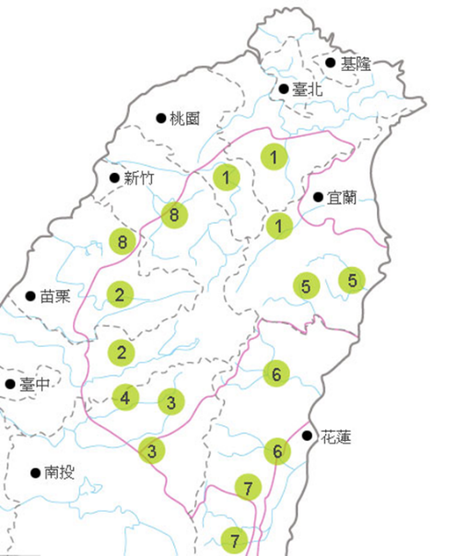

**（二）附件二**

1. **屈尺、大科崁、溪頭群**（臺北烏來、桃園復興、宜蘭大同）
2. **霧社、萬大、多羅圖、道澤、德克達亞群**（南投仁愛）
3. **福骨、馬利巴群**（南投仁愛力行、發祥地區）
4. **太魯閣群**（花蓮秀林、吉安）
5. **Kinahakung**（新竹、苗栗南庄）
6. **南澳群**（宜蘭南澳、臺中和平）
7. **大湖、汶水、北勢、南勢群**（苗栗泰安、臺中和平）
8. **木瓜群**（花蓮卓溪、萬榮）

* **把上方的代號填到下圖正確的位置**

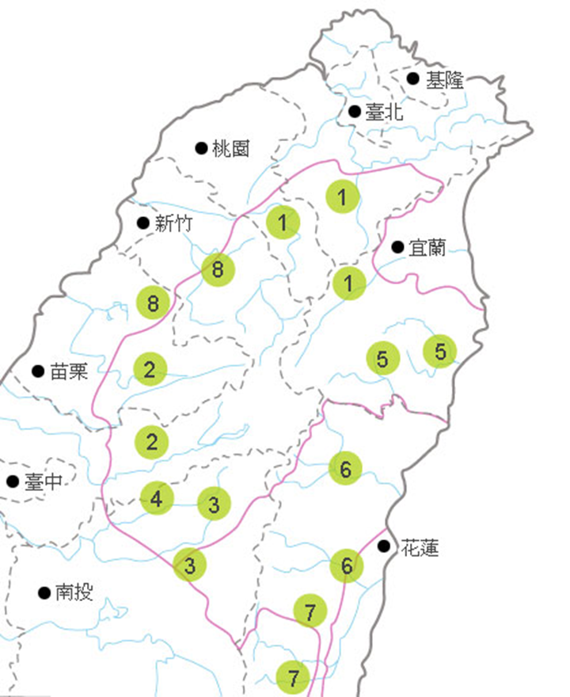

**（三）附件三**

猜猜看，這些泰雅服飾的名稱是什麼？

|  |  |  |  |
| --- | --- | --- | --- |
| 1 | N:\作業\普通教材教法\台灣原住民衣飾文化\2-6胸兜.jpg |  | 一塊菱形的織品，在靠胸部的頂端缺一角，以兩條帶子存附於其上方之兩角而成。存繫掛於肩上，而讓其圍繞覆蓋著身體。這是男女均可穿戴的服裝配件，且不論是盛裝或便服。 |
| 2 |  |  | 這對泰雅族人來說是一種多功能又實用的服飾，男女皆可穿戴，夏季小型，冬季則更換大型。 |
| 3 |  |  | 兩塊長方形的方巾，兩邊綴有帶子，以便結於腿上，其長度上起膝蓋，下達腳踝，是男女均可佩帶的盛裝附件之一。 |
| 4 |  |  | 泰雅語稱為『qujit』，男女皆可穿著。穿著時兩手從背後開口處穿進袖筒，外面再加套無袖長衣或無袖短衣。 |
| 5 |  |  | 這種服裝很少穿戴，只有社會聲望高的人在重要祭儀中穿著；它最重要的功用是用來當聘禮，或作為交換所需物品的媒介。 |

**（四）附件四**

**（一）材質來源**

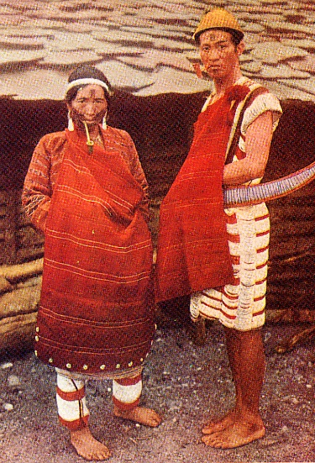以**苧麻**為原料、**植物染料**為主的泰雅族織布極負盛名，**為本島原住民族群之冠**，就織品的材質而言，傳統上以**麻線**為主要材料，與漢人、日本人接觸後，才逐漸加入了**棉線**與**毛線**，目前因毛線材料的便利性及色彩多樣性，許多族人都樂於使用，反而使傳統的原料逐漸沒落。衣服的材料來源主要是婦女自織的布匹，大致可分為**白色麻布**和**花布**兩種。花布包括**條紋狀的平織布**，以及多為**紅、黑、藍三色**毛線織成的色彩鮮麗的**幾何圖紋的提花布**。在盛裝的衣服上，有一種用**貝珠串織**而成的**珠衣**，極具特色；還有在慶典之時所穿的**綴鈴長衣**，舞蹈時銅鈴碰撞有聲，也很吸引人。

泰雅族在服飾色彩的表現上，一般皆以**紅色**系統為主，據泰雅族人的說法，在泰雅族的信仰裡，**有一種惡鬼最怕紅色**，所以他們喜歡把衣服染成紅色，是為了要嚇唬鬼。

台灣原住民衣飾文化 : 傳統.意義.圖說，李莎莉，1998

Q: 泰雅服飾為什麼以紅色為主呢？

**（二）服飾製作**

泰雅族傳統基本的服飾形態是為**方衣系統**，其改變幅度不大；利用所織成的布匹製衣時，**不依身體曲線剪裁**，只有以兩幅布相接合縫成簡單的方衣。**在傳統的泰雅社會中，女子從小就要參與剝麻搓線的織布工作，織布對女人而言，是一項重要的工作，也是個人社會地位與才能的展現。在泰雅族的傳統社會中，一個女子的社會地位是以其織布能力來加以評價，若不會織布，則無法成家，習俗上女子一定要精通紡織的技能，才能紋面、缺齒，獲得象徵成年的標幟。**

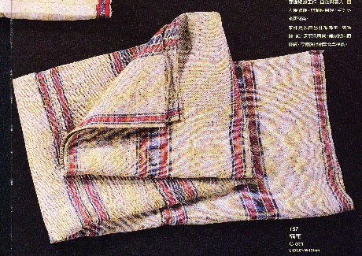在兩性分工的意涵上，**苧麻種植為女子每年必做的工作**，泰雅族相信男子不能進入麻園，否則伐木時會受傷。織布屬於女子的工作，織成的布匹，顏色屬紅、黑、藍三色，是泰雅族所愛的。男子不得碰觸關於織布的任何器具，所以男人所持之獵具如槍、矛、獵刀等武器是不能任意放置在紡織機上，而置於遠離紡機屋內的後壁物架上。男子紡織布疋，便會被山豬咬傷。另外，在祭祀、喪事、出草與狩獵之前，也不可接觸生麻、裁縫與織布機。因此，每家在舉行祭祀前，必須將生麻與麻線全部收藏到倉庫內存放。

原住民織品及飾品圖錄 : 國立臺灣史前文化博物館藏品，葉美珍，2001。

**(1)紡織**

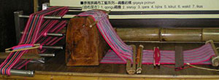**泰雅族的麻紡織工藝在各族中最為發達**。織布技術是古時候泰雅族婦女必須學習的技能，昔日泰雅族少女大約在十三、四歲學習織布，少女們通常跟著家中的女性如母親、嫂嫂等學習織布的技巧，傳統服飾以**苧麻**為原料。必須經歷**種植**、**收成**、**剝取纖維**、**製線**、**漂白**、**染色**、**整經**、**機織**等過程，方能完成一套傳統服飾。

泰雅族的傳統織布機

桃園縣復興鄉泰雅織布工藝文物館

泰雅族傳統織布機簡稱「**織機**」，是**臺灣原住民族織機中最大型的**，主體由整塊木材刨挖而成的木箱，加上一些組件，就可組成一套織布機，又叫做**足撐式背帶機**，也是**水平織帶機**的一種類型。民國58年美籍**明惠鐸神父**在泰雅族春陽部落推廣原住民織布，30多年前美籍**莊天德神父**從紐西蘭引進織布機。傳統水平織帶機由女人的父兄、家中長者製作，或委託擅長製作者代製。

Q: 泰雅傳統服飾以何種植物作為原料？

**(2)織布的步驟**

依據《泰雅傳統文物誌》（2007）一書上所記載，織布從製麻到開始織布前大約經過七個主要步驟。

步驟一、砍下苧麻後，在現場使用剮麻器（或製麻器），取出苧麻的粗纖維之後。

步驟二、取出纖維後，將纖維一端綁成束，掛在脖子上，利用雙手將粗纖維再分成細絲。

步驟三、將麻絲線整理後捲在捲線軸上，泰雅族人稱這個步驟為matesa，大約捲到可以製作一套衣服的份量後即可停止。

步驟四、通常採取站姿來完成此一步驟，稱為myaos，左手拿著理線器、右手拿麻絲線，將麻絲線來回固定在理線器上，也是大約在可以製作一套衣服的份量的時候停止。

步驟五、徒手將麻絲線整理成圓球，理線理到可以製作一套衣服份量後即可停止，族人稱這個步驟為paynuyai，是以坐姿完成。

步驟六、nyai pagikus 以坐姿進行較為方便，左手拿理線器，右手拿麻絲線，將麻絲線來回固定在理線器上。

步驟七、omaysai 是將線纏到編織器具，將麻絲線從右邊傳到左邊，來回到一定寸法後，就可以開始進行編織的工作。

泰雅族在沒有文字，重視口傳的文化背景下，服飾織物便形成了一種符號的樣式，而像穿在身上的史書，向同宗、異族、祖靈鬼神，一切現實的或虛構的傳訊對象，默默地傳達著彼此的訊息（簡雲生，2007）。

泛泰雅的織物中，大都是以**菱形紋樣**為基礎，並加以變化，菱紋在泰雅語有**眼睛**之意，而眼睛代表**人的靈魂**，亦有表示**祖先**的意思。代表著無數的祖靈的守護。泰雅族人相信死後靈魂將進入靈界，死後才能走過彩虹橋到靈界與祖先相聚。而所有服飾符號的形制、材質、色彩、圖紋，可以看作是紋飾符號的形式要素；服飾所指述的歷史、神話、傳說、圖騰、祖靈及祈求的願望，感情表達等，都可以看紋飾符號的意義展露。這兩種要素它是在各民族的社會實踐和文化創造中逐漸的發展並且固定下來的紋飾。

織物的分類在泰雅人眼中，可依各種**應用條件**來分類，例如：以**技術**分有**平織**、**斜織**、**變化菱紋**、**聯合組織**、**挑織**、**夾織**、**浮織**等不同之織法。織紋精巧且富於變化。織紋以幾何圖形為主，如三角形、菱形紋、方格紋、Ｚ形紋、幾何形紋等為多，依用途分有日用布、工作服用布、禮服用等。

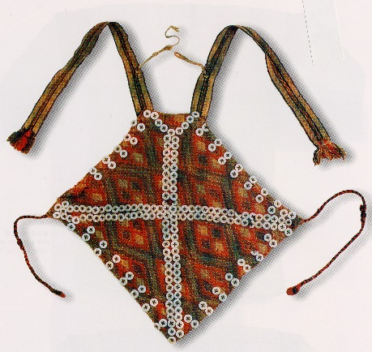Q: 泰雅織物上的菱紋有什麼含意？

**（五）附件五**

台灣原住民衣飾文化 : 傳統.意義.圖說，李莎莉，1998

**織布原料：苧麻線製作流程（由左而右，由上而下）**

|  |  |  |
| --- | --- | --- |
|  |  |  |
| 熟成的苧麻準備收成 |  | 收成的苧麻用竹子協助刮麻 |

|  |  |  |
| --- | --- | --- |
|  |  |  |
| 曬苧麻纖維，這是織布的素材。 |  | 將苧麻線浸泡2小時 |
|  |  |  |
| 將浸泡過的苧麻線放在木灰水中，邊搓揉邊浸泡，讓線材充分的吸收木灰水，等線材柔軟後就放入鍋中煮。 | 連同木灰水一起倒入煮鍋中，水要蓋過線材。 |
|  |  |  |
| 兩小時後確定熟透即可撈起來清洗。 | 泰雅媽媽說到小溪去清洗才能把木灰充分的沖洗乾淨，苧麻線才不會黏，織布也比較好織。 |
|  |  |  |
| 苧麻線洗好了，泰雅媽媽好開心。 | 將苧麻線攤在竹竿上曬乾，兩星期後就大功告成囉！ |

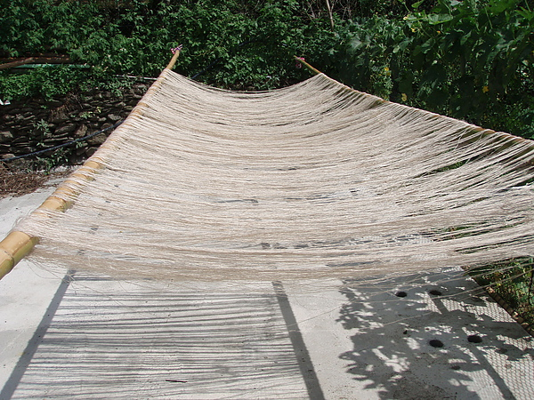

資料來源：碧織屋泰雅傳統染織工坊 <http://jen501119.pixnet.net/blog/post/13715819>

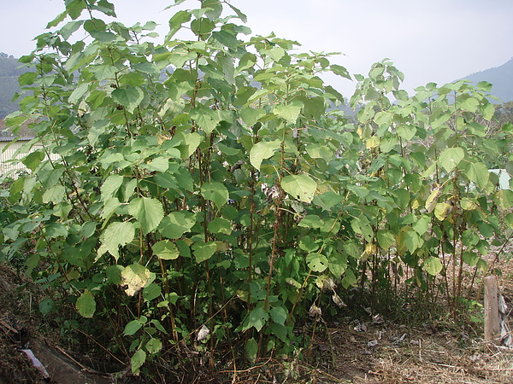 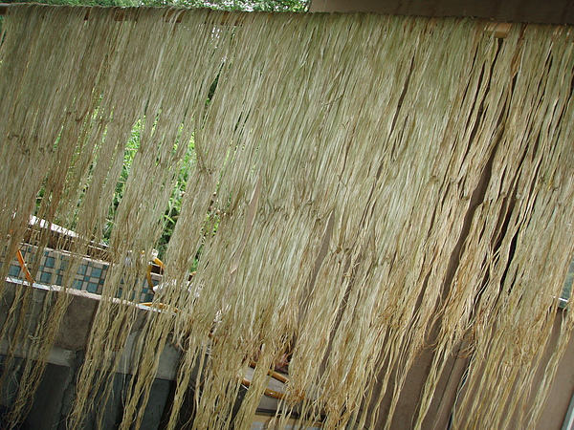

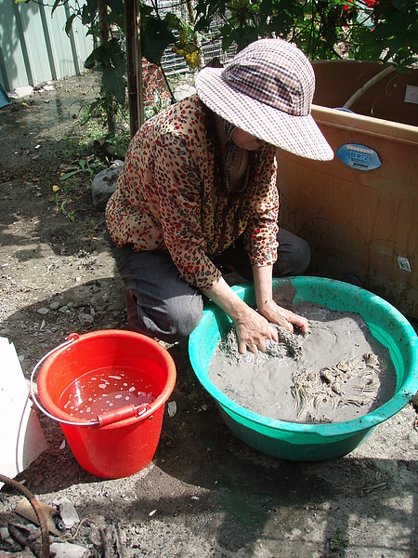 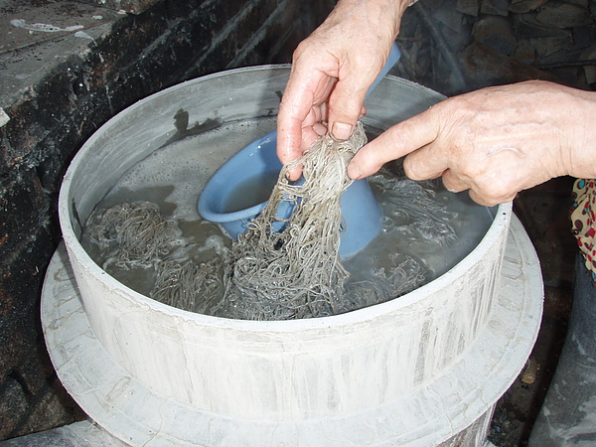

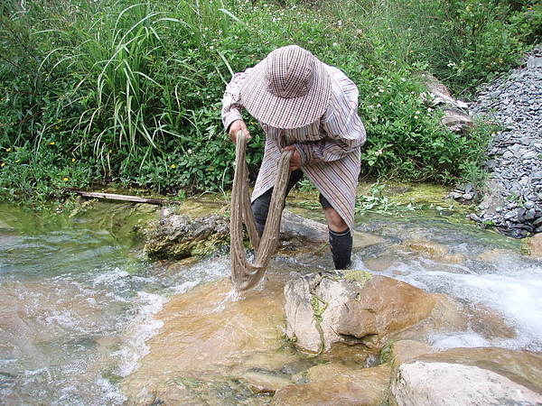 

**（六）附件六**

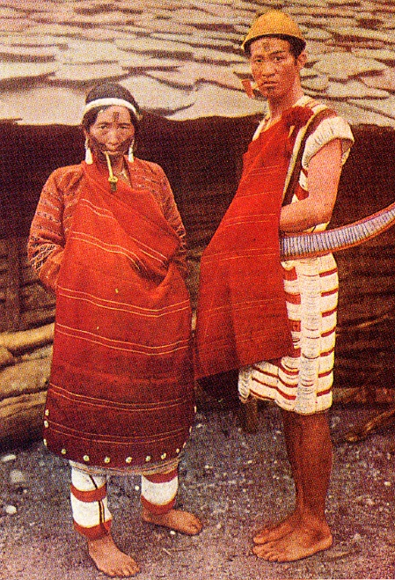**不可不知--傳統泰雅族織布**（答案請參見附件四資料）

以**______**為原料的泰雅族織布極負盛名，**為本島原住民族群之冠**，就織品的材質而言，傳統上以**_______**為主要材料，與______、________接觸後，才逐漸加入了**______**與**______**，目前因毛線材料的便利性及色彩多樣性，許多族人都樂於使用，反而使傳統的原料逐漸沒落。

衣服的材料來源主要是婦女自織的布匹，大致可分為**____________**和**______**兩種。花布包括**條紋狀的________**，以及多為**_­___­_、_­____、_____三色**毛線織成的色彩鮮麗的**幾何圖紋的_________**。在盛裝的衣服上，有一種用**貝珠串織**而成的**_______**，極具特色；還有在慶典之時所穿的**綴鈴長衣**，舞蹈時銅鈴碰撞有聲，也很吸引人。

泰雅族在服飾色彩的表現上，一般皆以**______**為主，據泰雅族人的說法，在泰雅族的信仰裡，**有一種惡鬼最怕紅色**，所以他們喜歡把衣服染成紅色，是為了要嚇唬鬼。

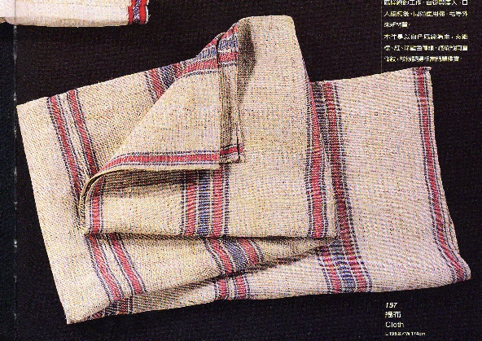泰雅族傳統服飾形態為**____________**，利用所織成的布匹製衣時，**不依身體曲線剪裁**，只有以兩幅布相接合縫成簡單的方衣。**在傳統的泰雅社會中，______從小就要參與剝麻搓線的織布工作，織布對女人而言，是一項重要的工作，也是個人社會地位與才能的展現。在泰雅族的傳統社會中，一個女子的社會地位是以其織布能力來加以評價，若不會織布，則無法成家，習俗上女子一定要精通紡織的技能，才能______、______，獲得象徵成年的標幟。**

在兩性分工的意涵上，**___________為女子每年必做的工作**，昔日泰雅族少女大約在_______歲學習織布，少女們通常跟著家中的女性如母親、嫂嫂等學習織布的技巧。泰雅族相信男子不能進入麻園，否則伐木時會受傷。男子不得碰觸關於織布的任何器具，所以男人所持之獵具如槍、矛、獵刀等武器是不能任意放置在紡織機上，而置於遠離紡機屋內的後壁物架上。男子紡織布疋，便會被山豬咬傷。另外，在______、______、______與______之前，也不可接觸生麻、裁縫與織布機。因此，每家在舉行祭祀前，必須將生麻與麻線全部收藏到倉庫內存放。

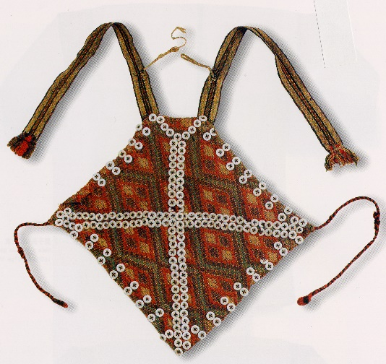泰雅族在沒有文字，重視口傳的文化背景下，**服飾織物便形成了一種符號的樣式**，像穿在身上的史書，向同宗、異族、祖靈鬼神，一切現實的或虛構的傳訊對象，默默地傳達著彼此的訊息。

泛泰雅的織物中，大都是以**____________**為基礎，並加以變化，菱紋在泰雅語有______之意，而眼睛代表**____________**，亦有表示**______**的意思。代表著無數的祖靈的守護。泰雅族人相信死後靈魂將進入靈界，死後才能走過彩虹橋到靈界與祖先相聚。而所有服飾符號的形制、材質、色彩、圖紋，可以看作是紋飾符號的形式要素；服飾所指述的歷史、神話、傳說、圖騰、祖靈及祈求的願望，感情表達等，都可以看紋飾符號的意義展露。

織物的分類在泰雅人眼中，可依各種**應用條件**來分類，例如：以**技術**分有**平織**、**斜織**、**變化菱紋**、**聯合組織**、**挑織**、**夾織**、**浮織**等不同之織法。織紋精巧且富於變化。織紋以幾何圖形為主，如三角形、菱形紋、方格紋、Ｚ形紋、幾何形紋等為多，依**用途**分有______布、_________用布、_______用等。

（七）**附件七**

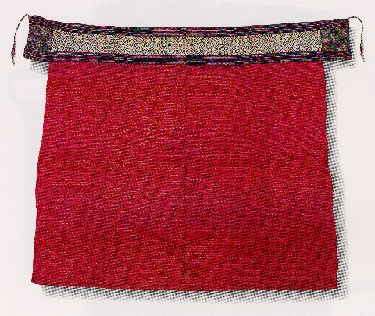泰雅傳統服飾的形制是綜合**縫製式**及**披掛式**服裝，傳統服裝組成一般分**日常**、**工作**、或**禮用**服飾。**披肩**對泰雅族人來說則是一種多功能又實用的服飾，男女皆可穿戴，夏季小型，冬季則更換大型。服制會因為不同支系生活習慣而產生微些的變化。但是仍就跳脫不出泛泰雅族基本的服裝形制的結構。

**披肩。**台灣原住民衣飾文化 : 傳統.意義.圖說，李莎莉，1998

紡織所織成的布料，除了上述的直接成品外，更常用來作為衣料。製成之服裝形制部份屬於男女適用，有些僅在紋飾上略有差異。

**（一）上衣**

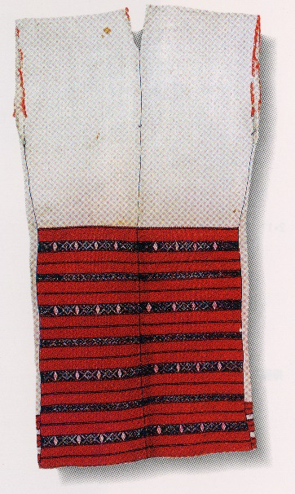上衣可以分**長衣**及**短衣**兩種。長衣長及膝部，而短衣僅及腰部。長衣中又有**珠衣**及以**夾織法織成的禮服**。至於以夾織法織成的長衣，還略有所見。這類衣服，昔日是種禮服，只在舉行大典或祭祀跳舞時才穿著，但今日所見著的此類長衣，已失去昔日的功能，泰雅族人多將其作為睡衣穿著，或在起床後披在身上以禦寒用。這類長衣上的花紋有些幾何圖形，如三角形、菱形等，有些呈人字紋樣。今日這類衣物的顏色已是五花八門、各色都有。而昔日，其經線則以**麻線**為主，緯線則採用**紅、藍、黑**等顏色，亦有少數以白色麻線為緯線。短衣又可分成**無袖短衣**與**有袖短上衣**兩種，惟**短衣有無袖子則代表可穿著之男女性別**。

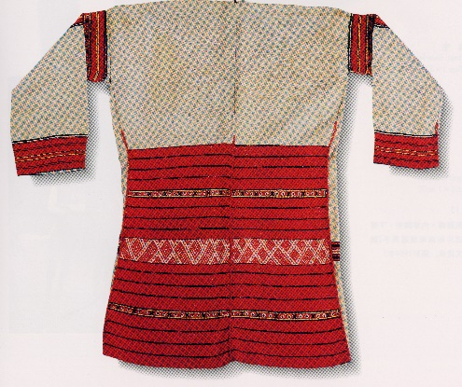

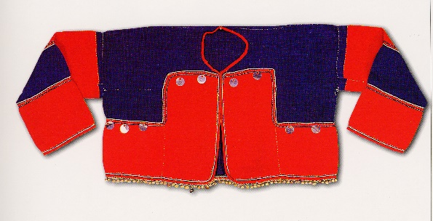

**男子無袖上衣。**台灣原住民衣飾文化 : 傳統.意義.圖說，李莎莉，1998

**女子長袖短上衣**。原住民織品及飾品圖錄 : 國立臺灣史前文化博物館藏品，葉美珍，2001。

**男子長袖上衣。**台灣原住民衣飾文化 : 傳統.意義.圖說，李莎莉，1998

**（二）肚兜**

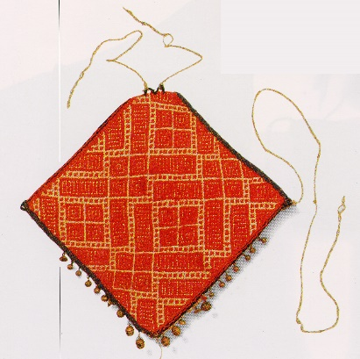肚兜為一塊菱形的織品，但在靠胸部的頂端缺一角，以兩條帶子存附於其上方之兩角而成。存繫掛於肩上，而讓兜胸圍繞覆蓋著身體。肚兜是**男女均可穿戴**的服裝配件，且不論是盛裝或便服。男用的肚兜通常較大，為純色，且上面沒有任何花紋，是單純的平織法 ; 女用的肚兜則稍小，暴露在外的一面常因夾織法而呈現幾何圖形，有些肚兜也綴有裝飾用的磁扣，但有些則無。

**肚兜。**台灣原住民衣飾文化 : 傳統.意義.圖說，李莎莉，1998

Yes or No: 肚兜只有女生能穿

**（三）裙子**

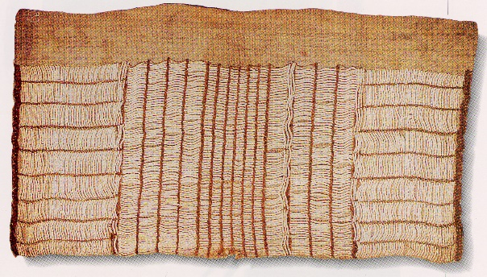裙子可分為**珠裙**與**布裙**兩種。珠裙是禮服，其上所綴之貝珠與珠衣相同，且**男子可以穿掛**；但布裙便是女子的服飾；男子不可穿用。

Yes or No:

珠裙男生也能穿

**珠裙。**台灣原住民衣飾文化 : 傳統.意義.圖說，李莎莉，1998

**（四）綁腿**

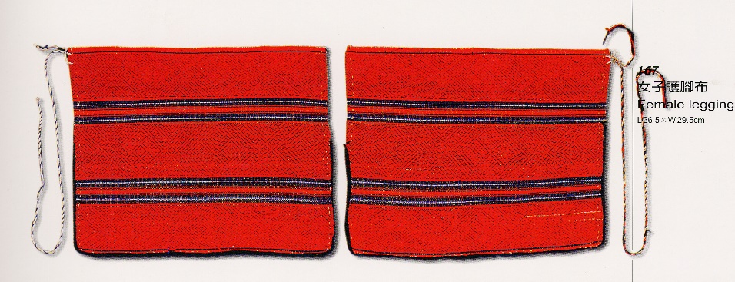綁腿為兩塊長方形的方巾，兩邊綴有帶子，以便結於腿上，其長度上起膝蓋，下達腳踝，是男女均可佩帶的盛裝附件之一。綁腿布樣上之花紋並不一定，有些綁腿為純白色，但有夾織而成的條狀花紋 ; 有些則為純白色，但綴有貝珠，亦有以夾織法織成的菱形或斜十字形的花紋出現。

**（五）筒袖**

原住民織品及飾品圖錄 : 國立臺灣史前文化博物館藏品，葉美珍，2001。

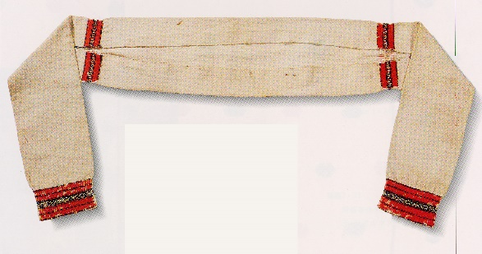筒袖的泰雅語稱為『qujit』，男女皆可穿著。製作方法是採用一整塊長約120公分、寬約37公分的長條布塊，長邊對折後，縫合兩端而成筒狀，布塊中央部位約留40公分開口未縫。穿著時兩手從背後開口處穿進袖筒，外面再加套無袖長衣或無袖短衣。整套搭配穿好時，外表看來如同穿著有袖衣。有類似筒袖服飾是以白麻線為主，兩端袖口以紅、藍毛線夾織菱形、交叉、和圈紋等幾何紋樣裝飾。

台灣原住民衣飾文化 : 傳統.意義.圖說，李莎莉，1998

**（六）貝珠衣**

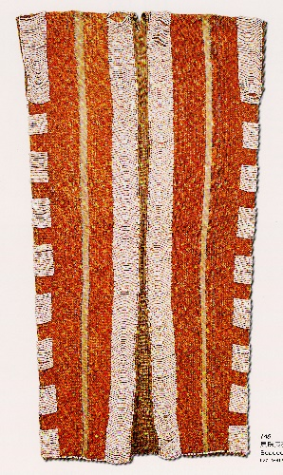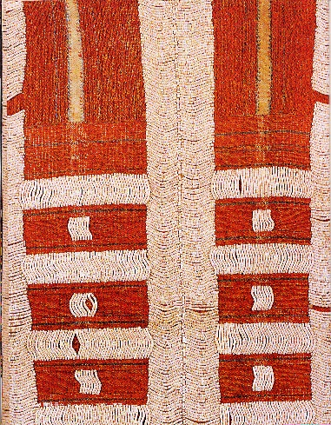貝製物品用於衣服的只有**貝珠**和**貝板**兩種。貝珠是做成珠衣珠布的材料，而貝板則是在衣服上象徵榮耀地位的飾品。衣服上常用白色的貝殼和珠子來裝飾，被稱做貝衣和珠衣，也是泰雅族最大的特色，即「**織貝**」。

貝珠衣是服飾文化的特點之一，這種珠衣很少穿戴，**只有社會聲望很高的人在重要祭儀中偶而穿出**；它最重要的功用是用來作為**聘禮**，或作為交換所需物品的媒介。**錢貝與小銅鈴裝飾而成的珠衣，是非常貴重的禮服，只有頭目、族長或獵頭最多的勇士才可以在祭典中穿著**。在舉行慶典時，穿綴鈴長衣，長衣上綴排銅鈴，跳舞之時銅鈴互碰發出有節奏的鈴聲，增添熱鬧氣氛。另一種是在衣服上綴滿了白貝珠的珠衣，即「**織貝**」，這些都是**禮服**，只有頭目、族長或勇士才可以穿著，**珠裙**也是禮服，其上所綴之貝珠與珠衣相同，且**男子可以穿掛**。

**貝珠長衣正面**  **貝珠長衣背面局部**

原住民織品及飾品圖錄 : 國立臺灣史前文化博物館藏品，葉美珍，2001。

一件珠衣的重量大約二到三公斤，是最貴重的禮服，早期也曾作為貨幣或當聘禮。婚禮進行前，男方須送給女方一件到十件不等的禮服，來表示心意。但所有泰雅貝製品來源屬於交易外來品，文獻上的記錄是宜蘭平原的噶瑪蘭人製作與出產。

珠衣是在衣服上綴有成串的圓柱狀小貝珠，珠串方向通常與珠串方向平行或垂直。通常用作珠衣的布匹上常有兩種顏色；沒有綴珠的地方是**白色**，而綴有珠串的區域則是**紅色**，紅色的條紋則有縱的經線和橫的緯線。而且在紅色的條紋上常出現簡單的夾織圖樣。**在今日泰雅村落上，已不見珠衣之蹤跡**，甚至許多六、七十歲的老年人在看過珠衣的照片時，都搖頭否認曾見過這類衣飾。

Q: 貝珠衣的特點？

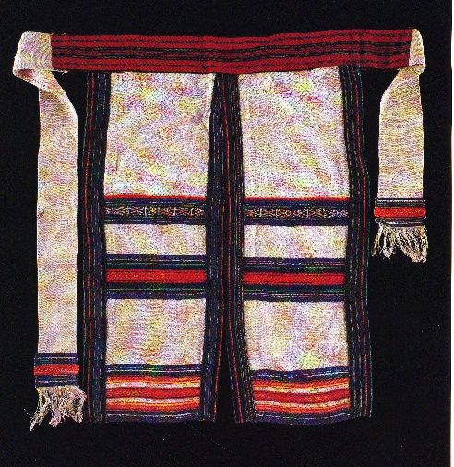

**（一）男子服飾**

男子服裝的基本組成包括：**額帶**、**上衣**、**胸兜**、**前遮陰布**、**披肩**及**刀帶**，上身穿**長背心**或**有袖子的長上衣**，裡面穿**方形胸兜**下半身圍一塊長方形的**前遮片**或**丁字帶**。**無袖短衣**是男子穿的短上衣，以麻線為經、以毛線為緯織成的布匹。無袖短衣的布匹全以夾織法織成，在衣服對襟處有四根帶子以代替扣子，且常以白色磁扣縫綴在布匹上以作為裝飾之用，且**無袖短衣常是男子的專用品，婦女不可穿用。**

**男子用浮織紋切褲。**台灣原住民の服飾，

天理教與天理教道友社編，1993。

**（二）女子服飾**

女子的服裝組合則移除前遮陰布及刀帶，易為**片裙**和**綁腿**而組成。一般的常服可依需要酌減，在祭典或婚慶時，禮服的穿著和裝飾則是有增無減。婦女長於自織麻布上衣多為無袖胴衣，有長短二種，長的像大衣大約到膝蓋，短的只到腹部，以兩幅布相並縫合，逢一半為背，未缝部份為對開前襟，用紐帶二條，結於胸前，有袖短上衣與無袖短衣類似，只是在無袖的衣服的出手處增加了袖子，而且有袖上衣的對襟處並不像無袖上衣般有著四條代替鈕扣的帶子。有袖短衣在衣袖與衣身上的花紋也不一樣。無袖短衣的花紋有夾織法而形成的幾何圖紋，而有袖短衣的本身花紋則多為條狀花紋，有袖短衣亦有用磁扣綴縫其上以作為裝飾之習慣，有袖短衣常作為女子的服飾。下半身圍一件或兩件單片式長裙，腳上繫有護腳布一對。盛裝則以白布為地在胸布和背部織成幾何花紋，腰部橫條紋布作為腰裙，胸前掛斜方塊作為胸兜。

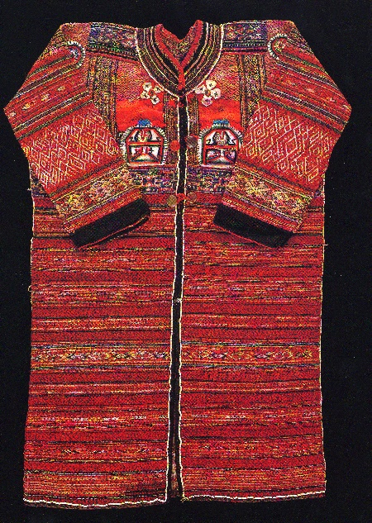秋冬之時每人以四幅麻布縫成長方寬巾，橫圍在身上，宛如袈裟，自左肩打結做為披肩。肩衣這一類衣物是現今泰雅少女在祭典跳舞時所穿，以白線為經，只有兩肩與後背的一小塊布；穿著時，裡面必須先穿一件白襯衫，因其缺少前胸部份，且顏色為純白色，故以白襯衫來搭配之。肩衣的袖子部份常有紅藍色夾織成條紋狀的花紋。布裙常是白色的底，在中間部份夾織有類似點狀的花紋，布裙常是一長形布，因以繫布圍繞在腰間而形成裙狀。

**新婦婚禮用筒袖長衣。**台灣原住民の服飾，天理教與天理教道友社編，1993。

**（三）配飾**

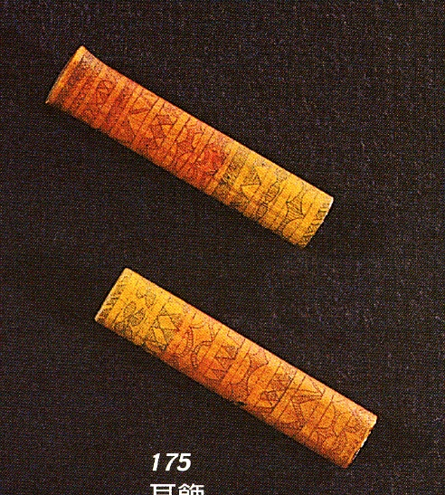泰雅族人的服飾是為了表現**美觀**和**社會地位**，因此從頭到腳，有各種飾物，有冠飾、耳飾、頸飾、臂飾、腕飾、腰飾、和腿飾等。每一種飾物都很精美，很能表現泰雅族的藝術天分。傳統社會中，**佩戴飾品能增加個人的美觀、表現個人對該社會的貢獻或顯現個人的勇武**，另外，有些飾品是**出征時勇士所必須佩戴的配件**，例如貝珠手飾或腳飾等，**藉以提高士氣與信心**。就飾品的材質而言，**大多數並非族人自己所製造**，而是與**外地交易**而來，例如貝珠與金屬製的飾品。飾品的種類相當多，包括耳飾、項飾、腿飾等等。

**耳飾、足飾、項飾** (由左而右)。原住民織品及飾品圖錄 : 國立臺灣史前文化博物館藏品，葉美珍，2001。

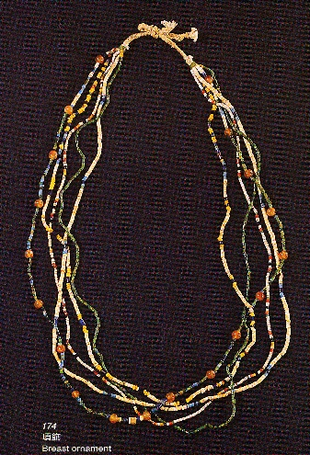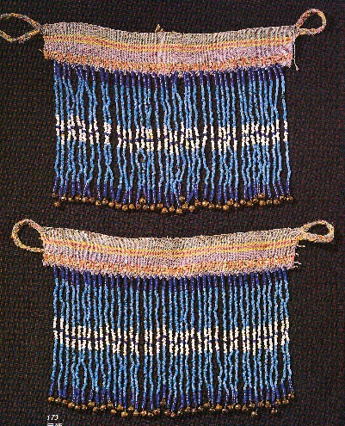

泰雅族男女皆有穿耳洞、佩戴耳飾習俗。據說族人的口傳，耳洞是死後見祖靈時，不可或缺的標誌。**男女未婚前皆戴耳飾，婚後男子不戴，女子仍戴之**。耳飾的種類有好幾種，包括貝板、竹管等，**竹管製的耳飾**是最常見的形式，可分為無紋飾和有紋飾兩種。

女子項飾通常以麻線串接白色貝珠與青藍、黃、墨綠、棕、淺綠色等色的玻璃珠所製成，有時會將數串單串項飾結合成一條複串項飾，佩戴於頸上。腿飾以麻線編織成的長方形綁帶為主體，左、右上角各接縫一條綁帶，下方串接數條由白色、淺藍、深藍色玻璃珠所串成的珠串，每一條珠串下端再串接一顆銅鈴。跳舞時成對佩戴於小腿的上方，可發出叮叮噹噹的聲響。

泰雅族**腰帶**通稱為『habok』，其織紋裝飾因社群、區域的不同而有差異。大安溪上游一帶北勢群的織花腰帶，裝飾重點在腰帶的中段和兩端。佩戴時由背後向前圍繫綁束於腹前；中段紋樣環繞於腰部，布端紋飾自然下垂。亦有腰帶樣式是以白色細長苧麻布為底，邊緣垂有流蘇，帶中段和兩端以紅、藍、黃、綠毛線夾織有美麗的幾何紋樣。除了圍繞腰間綁繫在腰裙、長衣或披風上之外，織花帶偶而也用作綁繫配刀的刀帶，由肩膀斜穿腋下綁繫。

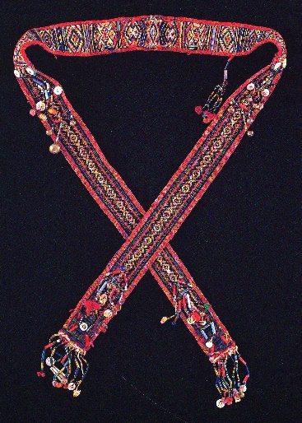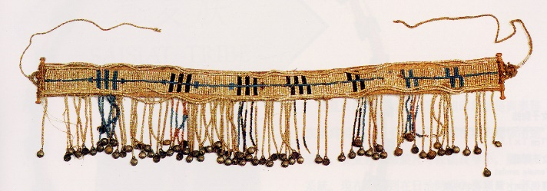

**男子腰帶**。台灣原住民衣飾文化 : 傳統.意義.圖說，李莎莉，1998

**禮裝用浮織腰帶。**台灣原住民の服飾，天理教與天理教道友社編，1993。